**Аттестация помощников вожатых**

19 апреля 2016 года в Ишимском РДК сотрудники областной молодежной биржи труда проводили аттестацию помощников вожатых (воспитателей) в лагерях дневного пребывания, организаторов досуга на летних площадках по месту жительства. Наша группа из 7 человек (Гагаринский округ) включилась в работу. Конечно, немного волновались. Время с 10.00 до 13.00 пролетело незаметно. Аттестация закончена, ждем результатов!

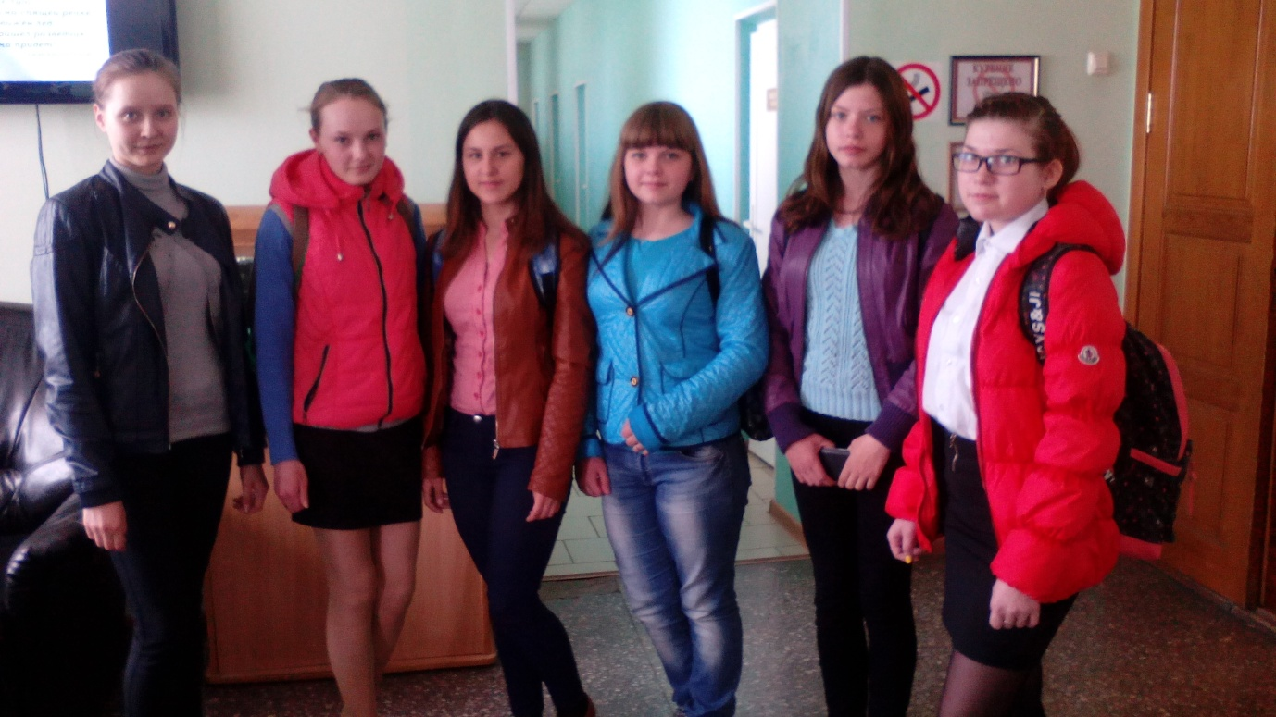

Левина Светлана (Ваньковская ООШ), Пфаненштиль Екатерина (Новотравнинская ООШ),

Ключникова Надежда (Клепиковская ООШ), Андреева Наталья (Ларихинская ООШ),

Рыженкова Татьяна (Клепиковская ООШ), Шамова Екатерина (Гагаринская СОШ ) и наш

фотограф - Адеева Яна (Гагаринская СОШ).